Manual de instalação – Equipe técnica

VitiWine

-

Passo a passo

Acesso a plataforma e instalação de sensores

(Equipe técnica)

Passo 1

Certifique-se que os sensores foram instalados corretamente na estufa e o computador conectado esteja recebendo as informações do Arduino.

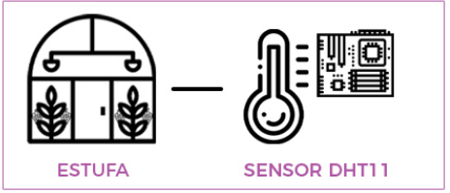

(Usuário)

Passo 2

Após a aquisição do seu(s) sensor(es), acesse sua conta através do nosso site VitiWine com e-mail e senha cadastrados.

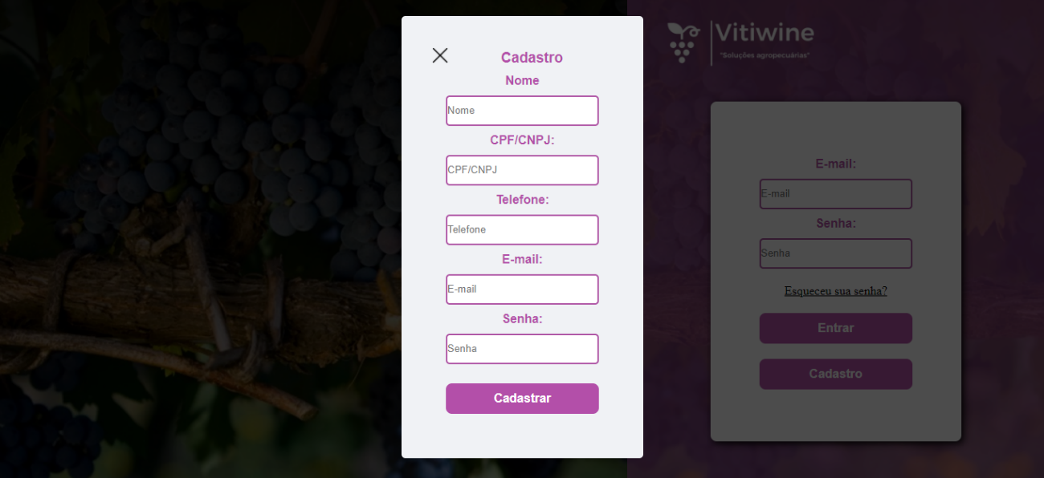

Passo 3

Após realizar o login em nosso site, verifique se a dashboard está atualizando em tempo real conforme a temperatura do ambiente.

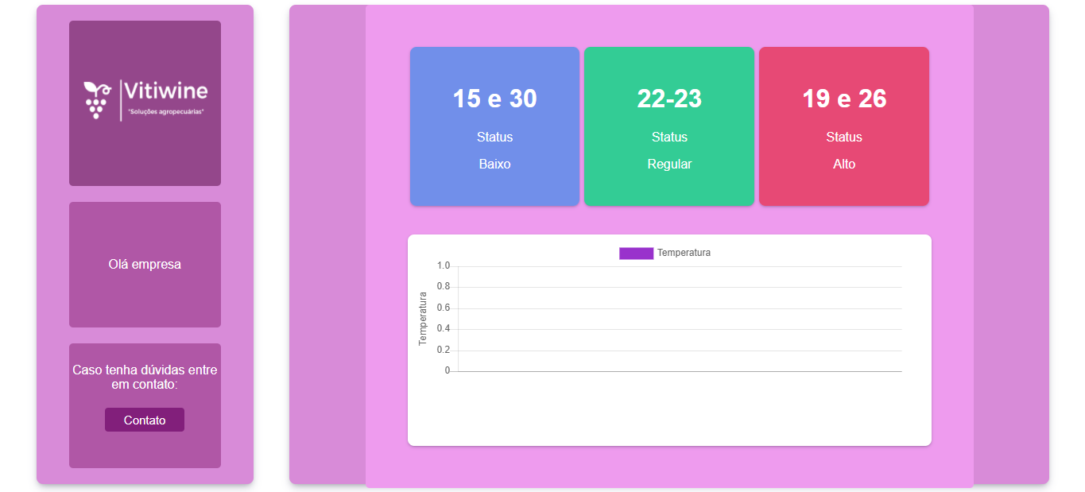

Caso haja algum problema durante a instalação, o cliente terá o direito de troca gratuita de seu produto novo.

Passo 4

Caso ocorra algum problema com o sensor ou com o sistema, o primeiro passo é recorrer ao auto atendimento e conferir se seu problema pode ser resolvido de forma rápida e autônoma.

Caso não consiga resolver seu problema através do auto atendimento, fique à vontade para entrar em contato conosco através do ZenDesk no nosso portal.

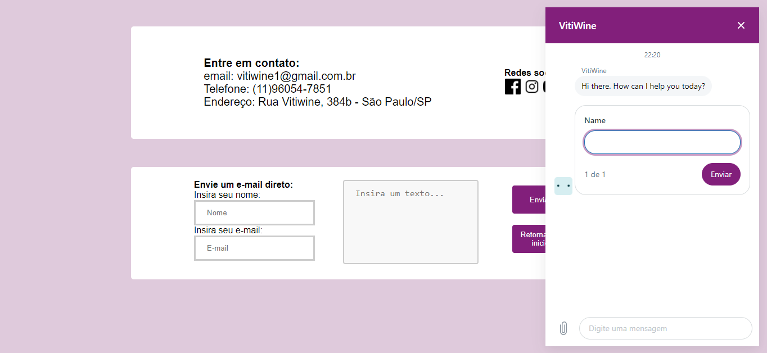

É possível realizar atendimento telefônico, porém indicamos sempre recorrer ao atendimento via Zendesk pelo dinamismo e rapidez no atendimento.